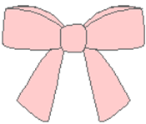ANLATIM
BOZUKLUKLARI
1.Bu soruyu farklı bir yöntem ve metotla çözebiliriz.
2.Köyümüzde alçacık boylu bodur ağaçlar fazladır.
3.Gelen şiirleri hiçbir değişiklik yapmadan aynen yayımlıyoruz
4.Deniz kıyısında, sahil kenarında güzel bir yazlıkları vardı.
5.Param kalmadığı için mecburen otobüsle gelmek zorunda kaldım.
6.İki günde bir günaşırı dedemi ziyaret ederim.
7.Yola devrilen ağaçları zar zor güçlükle kenara çektik.

…………………………………………………………………………………………………………
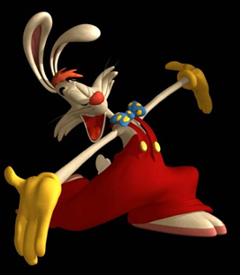
Aşağıdaki cümlelerde anlatım bozukluğuna neden olan sözcüklerin altını çiziniz.

1.Dünyada yaklaşık altı milyar kadar insan yaşıyor.
2.Dün rüyamda kötü bir kabus gördüm.
3.Böyle yüksek sesle bağırmana gerek yok.
4.Geçmişte yaşadığım hatıralar dün gibi aklımda
5.Palandöken’de sıcaklık sıfırın altın -40’ı buluyor.
6.Bayan hosteslerden biri aniden bayıldı.
Aşağıdaki cümlelerde yanlış anlamda kullanılan sözcükleri bularak işaretleyiniz.
1.Ablamın yeni makinesi çok iyi resim çeker.
2.Ziyaretime geldiğinde odama direk girebilirsin.
3.Avluda oynayan çocukların sesi etrafa yansıyordu.
4.Mağaza çalışanlarının uygunluk içinde çalışması önemlidir.
5.Ekilen fidanlar yeşermeye başladı.
6.Bu gidişle sınavı kazanmama şansımız artıyor.
……………………………………………………………………………………………………………………………………………………………
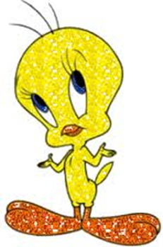

Aşağıdaki cümlelerde birbiriyle çelişen sözcüklerin altlarını çiziniz.
1.Kaza olduğunda saat yaklaşık olarak tam 12.00’yi gösteriyordu.
2.Şüphesiz bu sözleri bütün öğrenciler duymuş olmalıydı.
3.Havaya bakılırsa bugün mutlaka yağmur yağabilir.
4.Akşamki haberi süphesiz o da izlemiş olmalı.
5.Kulak misafiri olmuş, konuşulanları dikkatle dinlemişti.
6.Karadeniz’i güzel yapan kesinlikle denizle yeşilin birleşmesi olabilir.
7.Emininim ki belki sen de bana hak vereceksin.

Aşağıdaki cümlelerde anlatım bozukluğuna neden olan ekleri bularak işaretleyiniz.
1.Terlemesinin sebebi havanın sıcaklığındandır.
2.Tarlayı kazmasını bitirdi.
3.Dershanede birçok arkadaşlar edindim.
4.Geçmiş zamana artık geri getiremeyiz.
5.Bisiklet sürmesini yeni öğrendim.
6.Oturmasını ve kalkmasını bilmeyen biriydi.
……………………………………………………………………………………………………………………………………………………………
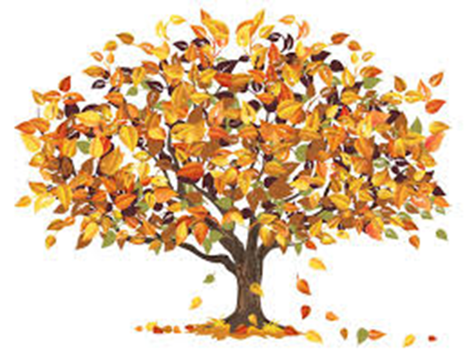
Aşağıdaki cümlelere uygun nesneler getirerek anlatım bozukluklarını gideriniz.
1.Duvalara yazı yazmayınız ve karalamayınız.
………………………………………………………………………………………………………………………………………….
2.Kitaplarına gözü gibi bakar, kimseye vermezdi.
………………………………………………………………………………………………………………………………………….
3.Herkes öğretmenine saygı duyuyor, hiç kimse üzmüyordu.
………………………………………………………………………………………………………………………………………….
4.İstanbul’a yıllar önce gittim ve çok beğendim.
………………………………………………………………………………………………………………………………………….
5.Annesinden ayrı kalamaz, sık sık arardı.
…………………………………………………………………………………………………………………………………………

Aşağıdaki cümlelerde boşlukları uygun fiil, fiilimsi veya yardımcı fiillerle doldurarak anlatım bozukluklarını gideriniz.
1.Çorbaya biraz tuz ………., biraz da limon sıkıldı.
2.Akşam evde yemek……… ve çay içildi.
3.Yakını biraz …………., uzağı hiç göremiyorum.
4.Kravatını ………….. ve ceketini giydi.
5.Hiç ……………….. ya da pek az bildiğin konularda konuşma.
……………………………………………………………………………………………………………………………………………..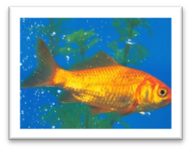
Aşağıdaki cümlelerde yerinde kullanılmayan sözcükleri bularak kullanılacağı yeri okla gösteriniz.
1.İzinsiz sınav sorularını çalmak yasaktır.
2.Her yolda gördüğü fakire yardım ederdi.
3.Ağrısız kulak delinir.
4.Çok suda kaldığı içiçn sebzeler çürümüş.
…………………………………………………………………………………………………………………………………………………………..
Aşağıdaki cümlelerde anlatım bozukluğuna neden olan sözcüklerin altını çiziniz.
1.Dışarıda kalanlar içeri alındı ve onlara sıcak meşrubat ikram etti.
2.Arkadaşının sözüne kandı ve tüm parasını ona verdi
3.Sınava çok iyi hazırlandı ama başarıya ulaşamadı.
4.Yola erkenden çıktık fakat otobüse yetişilmedi.
5.Bu başarı, bir yıl boyunca devamlı çalışarak kazanıldı

Aşağıdaki cümlelerde bulunan anlatım bozukluklarını gidererek cümleleri yeniden yazın.
1.Bu saate kadar neredeydiniz, gözüm kan çanağına döndü.
……………………………………………………………………………………………………………………………………….
2.Başarılı olabilmek için bütün zorlukları gözden çıkardım.
…………………………………………………………………………………………………………………………………….
3.Gençleri iyi eğitmek için elimizden geleni ardımıza koymamalıyız.
……………………………………………………………………………………………………………………………………..
4.Dut yemiş bül bül gibi saatlerir durmadan konuşuyor.
……………………………………………………………………………………………………………………………………
5.İşler çok karıştı,şimdi ayıkla bulgurun taşını.
……………………………………………………………………………………………………………………………………
Aşağıdaki cümlelerde boş bırakılan yerlere uygun tümleçler getirerek anlatım bozukluklarını gideriniz.
1.Denize yaklaşıyor muyuz, yoksa ……………………. uzaklaşıyor muyuz?
2.Bu güçlüklere nasıl göğüs gerdi,……………………….. nasıl başa çıktı.
3.Olayları doğru değerlendirmek,…………. doğru gözle bakmak gerekir.
4.Yazını beğendim ………………….güzel tasvirler yapmalısıni.
5.Kibirli insanları sevmem,……………. uzak dururum.

